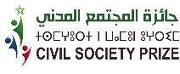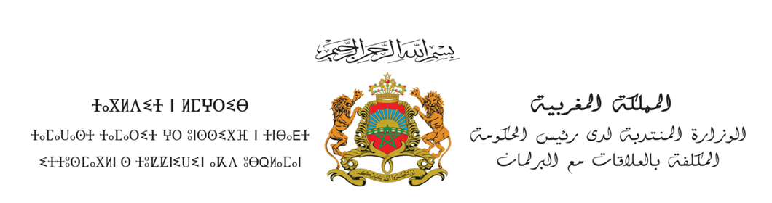

الإعلان عن فتح باب الترشيح لنيل جائزة المجتمع المدني

الدورة السابعة برسم سنة 2025

انسجاما مع أحكام دستور2011، التي بوأت جمعيات المجتمع المدني والمنظمات غير الحكومية مكانة هامة عززت من أدوارها للمساهمة الفعلية في إعداد قرارات ومشاريع لدى المؤسسات المنتخبة والسلطات العمومية وكذا في تفعيلها وتقييمها. وتثمينا للمجهودات النوعية والمبادرات الإبداعية لجمعيات المجتمع المدني والمنظمات غير الحكومية، وتقديرا لإسهامات الشخصيات المدنية التي قدمت خدمات متميزة للمجتمع.

**تعلن الوزارة المنتدبة لدى رئيس الحكومة المكلفة بالعلاقات مع البرلمان عن فتح باب الترشيح لنيل جائزة المجتمع المدني في دورتها السابعة برسم سنة 2025، وذلك إلى غاية يوم الجمعة 2 ماي 2025 على الساعة الرابعة والنصف (16:30) بعد الزوال.**

وتهدف هذه الجائزة إلى تثمين عمل ومنجزات جمعيات المجتمع المدني والمنظمات غير الحكومية والشخصيات المدنية وتشجيعها على العطاء والتميز والجودة والإبداع والمساهمة في إحداث بيئة محفزة ومشجعة على العمل وروح المبادرة، وإبراز التجارب الناجحة وتعميمها، والاحتفاء بها.

للاطلاع على شروط وكيفية الترشح لنيل جائزة المجتمع المدني، يمكن تحميل ملف الترشيح والاستمارات الخاصة بكل صنف من أصناف الجائزة عبر الرابط الالكتروني التالي: <https://www.prix-societe-civile.ma/?p=8>

للمزيد من المعلومات المرجو الاتصال بالرقم الهاتفي التالي: 0762991344 أو عبر البريد الإلكتروني التالي: prixsocietecivile@mcrpsc.gov.ma